Оглавление

1 Назначение 0

2 Описание узлов системы 0

2.1 Требования к функциям ПО 1

2.2 Требования к расчетным алгоритмам 3

# Введение

Модули измерения динамических сигналов используются для измерения и анализа различных параметров динамических процессов таких как амплитуда, фаза, частота, спектральные характеристики.

Подобные измерения используются в различных инженерных и научных отраслях: при испытаниях авиационных и ракетных двигателей (исследование газодинамики, вибрации, определение нагруженности лопаточного аппарата турбин), наземные частотные испытания для определения модальных характеристик конструкций летательных аппаратов, виброиспытания различных агрегатов с помощью модальных вибростендов, диагностика конструкций модальным молотком, вибродиагностика, измерения аккустических полей давлений и т.д.

# Топология системы

НПП «МЕРА» разрабатывает системы измерения «под ключ» с реализацией требований под конкретного заказчика.

Пример системы реализованной для предприятия авиационной отрасли для решения задач.

При выполнении договора проделаны работы:

* Изготовление крейтовой системы измерения с модулями PXI разработки НПП МЕРА;
* Разработка и изготовление кроссировочных устройств;
* Внесение системы в реестр средств измерений;
* Подбор эталонов для метрологического обслуживания системы и автоматизация процедуры поверки;
* Разработка и изготовления коммутатора для автоматической коммутации эталонов на входы системы;

Системы собрана в защищенных транспортных кейсах, внутри которых смонтированы измерительные крейты и вспомогательные кроссировочные средства с нормализаторами сигналов датчиков и блоками питания.

Характеристики системы представлены в таблице:

Таблица Характеристики системы переносной системы измерения

|  |  |  |
| --- | --- | --- |
| **№** | **Наименование** | **Значение** |
| 1 | Количество приборных кейсов | 4 |
| 2 | Габариты приборных кейсов | 559х891х522 |
| 2 | Масса системы | 2 кейса – 40 кг 2 кейса – 20 кг |
| 3 | Каналы измерения тензо (статика/ динамика) | 120 |
| 4 | Каналы измерения заряда | 88 |
| 5 | Каналы измерения напряжения/ IEPE | 48 |
| 6 | Каналы измерения частоты периодического сигнала | 12 |
| 7 | Частота опроса каналов | 300…216 000 Гц |

Пример системы в переносном исполнении показан на рисунках 1 и 2.

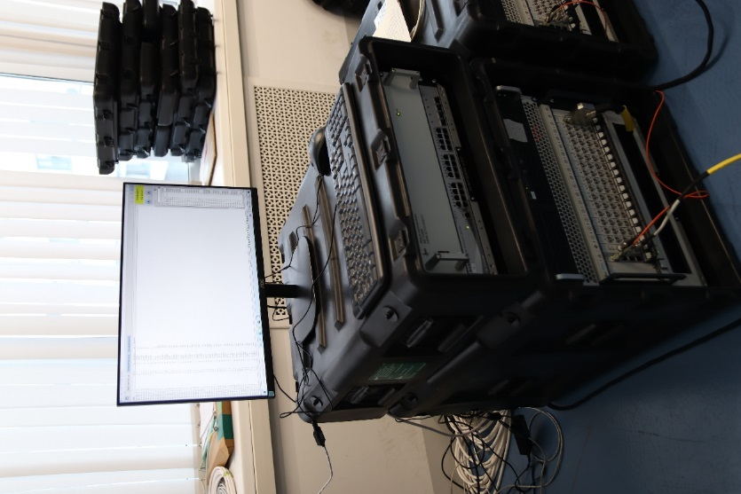 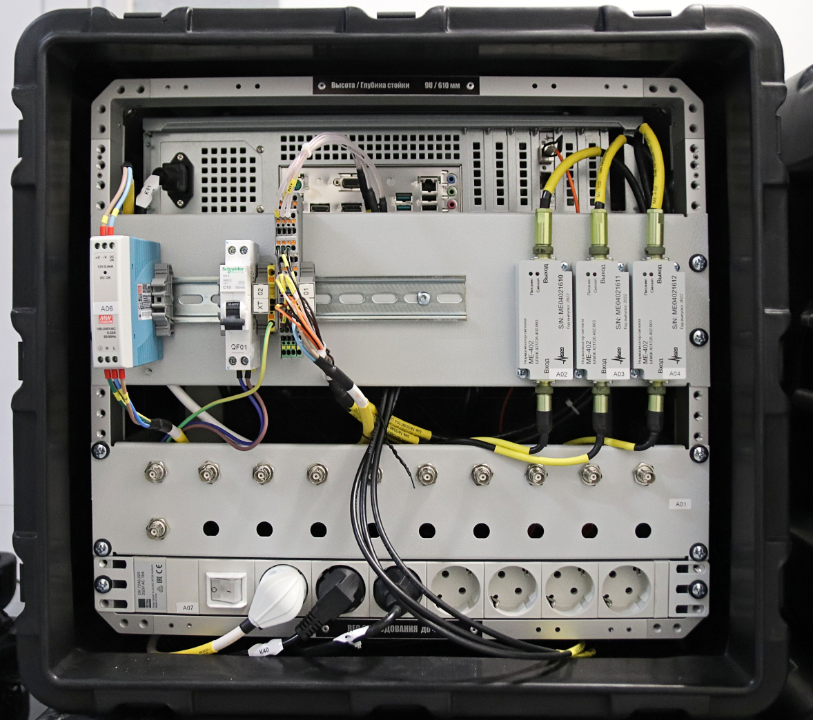

Рисунок 1 Вариант исполнения системы измерения динамических параметров

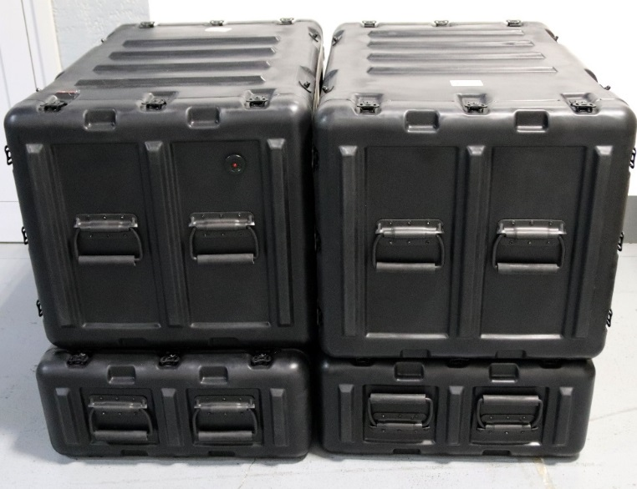

Рисунок 2 Вариант исполнения системы измерения динамических параметров (закпытый вид)

# Характеристики системы

**К измерительному каналу динамики предъявляются высокие требования:** качественные динамические характеристики (АЧХ, ФЧХ), линейность шкалы, динамический диапазон. Характеристики модулей НПП «МЕРА» приведены в таблицах ниже:

1. Частоты опроса и типы измерительных входов в зависимости от сферы применения:

Таблица 2 Типы измерений

|  |  |  |  |  |
| --- | --- | --- | --- | --- |
| **№** | **Тип измерения** | **Полоса анализа, Гц** | **Частота опроса, Гц** | **Типы измерений** |
| 1 | Определение модальных характеристик: виброиспытания, модальный молоток (авиа/ ракетная отрасль/ вертолетостроение/ машиностроение) | 1…10 000 | 50 000 | IEPE, pC, V, тензо |
| 2 | Вибродиагностика и измерение пульсаций давления при испытаниях ЖРД/ авиадвигателей | 5…30 000 | 100 000 | IEPE, pC, V, тензо |
| 3 | Вибродиагностика: ГТУ/ ГТД (энергетика, газоперекачка), узлы/ подшипники агрегатов в горнодобывающей отрасли, вентиляторы, компрессорное оборудование, насосное оборудование | 5…3000 Гц | 20 000 | pC, V, 4-20мА |
| 4 | Измерение аккустических полей/ определение аккустической прочности | 1…10 000 | 50 000 | IEPE, pC, V, тензо |
| 5 | Измерение фронта нарастания давлений при взрыве | 0,1...100 кГц | 500 кГц | IEPE, pC, V, тензо |
| 6 | Измерение электрических процессов (атомная энергетика, электрические машины) | 0...50 кГц | 200 кГц | IEPE, pC, V, тензо |
| [7](http://diapac.ru/produktsiya/ae-apparatura/mnogokanalnye-pribory/samos) | Измерение аккустической эмиссии | 1…300 кГц | 1 МГц |  |

Таблица 3 Характеристики измерительных каналов

|  |  |
| --- | --- |
| **Наименование** | **Значение** |
| Тип шины данных | PXI |
| Измеряемый диапазон, В | -10…10 |
| Работа с IEPE датчиками | Да (ток питания 4/10 мА) |
| Динамический диапазон, Дб | 110 |
| Нелинейность, % | 0.05 |
| Уровень шума в полосе 100 кГц, СКО, мкВ | 10 |
| Фазовый сдвиг, град (1 кГц) | 0,2 |
| Разрядность АЦП, бит | 24 |
| Тип АЦП | Sigma-delta |
| Основная приведенная погрешность, %* | 0,1 |
| Гальваническая развязка | Нет |
| Межканальная синхронизация, мкс | 1 |
| Поддержка TEDS датчиков | Да |
| Диагностика линии | Да в режиме IEPE |
| MX-340 (модуль тензоизмерений) |  |
| Поддержка схемы подключения | Мост/ ½ / ¼ / одиночный тензометр |
| Питание датчика током, мА | 3..15 |
| Питание датчика напряжением, В | 0,1…10 |
| Максимальная мощность на канал | 0,05Вт |
| Шум источника питания датчика, мА/ мкВ |  |
| Уровень шума в полосе 40 кГц, СКО, мкВ, | 2.5 (диапазон 10 мВ)  25 (диапазон 100 мВ) |
| Диагностика линии | Подключение шунта |
| MX-240 (модуль измерения заряда) |  |
| Входной диапазон, pC | 100….100 000 |
| Диагностика линии | MRT (Mount resonance test) |

К системе измерения для динамических параметров также предъявляются требования программно аппаратные требования:

Таблица 4 Характеристики системы измерения

|  |  |  |
| --- | --- | --- |
| **Наименование** | **Значение** | **Назначение** |
| Синхронизация между каналами разных приборов, мкс | 1 | Расширение количества каналов системы |
| Длина линии передачи на ПК, м | 200 | Оптический интерфейс |
| Процессор/ ПЛИС на модуле | Тип | Обработка сигнала на модуле и передача результата на ПК |
| Скорость передачи данных, Mb/sec | 30 |  |

## Функции ПО

НПП МЕРА выпускает 2 типа ПО для регистрации динамических параметров: MR-300 и Recorder. ПО «MR-300» имеет встроенные функции экспресс анализа, так же ПО MR-300 имеет простой инженерно-ориентированный интерфейс, оптимизированный для динамических измерений. ПО «Recorder» не имеет встроенных функций для экспресс анализа, и имеет гибкий интерфейс, который может быть приспособлен под любые задачи. Функциональность ПО «Recorder» может наращиваться дополнительными плагинами.

Для постобработки НПП МЕРА выпускает ПО WinПОС.

|  |  |  |
| --- | --- | --- |
| **Описание опции** | **ПО Recorder** | **ПО MR-300** |
| Запись полного потока сигналов | + | + |
| Запуск записи и расчетов по триггерному сигналу | + | + |
| Настройка аппаратной конфигурации измерительных модулей; | + | + |
| Настройка списка измерительных каналов: имена, описания, ввод градуировочных характеристик и единицы измерения; | + | + |
| Гибкая настройка отображения в виде графиков/ таблиц/ индикаторов и т.д. | + | + |
| Разработка плагинов пользователя для подключения нового функционала (компоненты отображения/ спецобработка/ реализация протокола обмена с устройствами и т.д.) | + | - |
| Допусковый контроль | + | + |
| Возможность выдачи управления (дискретный вывод/ аналоговый вывод) | + | - |
| Сохранение/загрузка сценария обработка и отображения | + | + |
| **Алгоритмы** | | |
| Встроенные функции расчета: мат. ожидание, СКО, СКЗ, амплитуда, размах | + | + |
| **Расчет Тахо сигнала:** расчет во временной области, расчет по спектру, возможность изменения периода расчета Тахо в зависимости от частоты сигнала; | Плагин | + |
| **Расчет спектра с возможностью настройки:** число точек БПФ, дополнение нулями, калибровочная характеристика для спектра, усреднение нескольких блоков; расчеты блоков данных с перекрытием, настройка оконной функции; | Плагин | + |
| **Расчет СКЗ в полосе** по заданному сигналу с настройкой: Тахо канал, канал с результатом расчета спектра, полоса (абсолютные границы, привязка к Тахо), задание периода расчета (по нескольким блокам данных, расчет по части блока с дополнением сигнала нулями); | Плагин | + |
| **Расчет фазы** сигналов по отношению к Тахо сигналу: задание способа расчета: во временной области по порогам/ по спектру; Число точек БПФ; Указание Тахо сигнала, задание периода расчета спектра, задание пороговой амплитуды ниже которой результат расчета принимается за 0; | Плагин | + |
| **Фильтрация** (по спектру) | Плагин | - |
| **Интегрированивание** (расчет виброскорости и виброперемещения); | Плагин | + |
| **Расчет и отображение:**  Синхронная осциллограмма по нескольким каналам: возможность задания триггерного запуска, размер кадра (сек.), возможность задания в привязке к Тахо (границы задавать в град.); | Плагин | + |
| **Построение отчета** по обработке виброиспытания:  Построение спектров/АФЧХ по записанным сигналам. Сохранение в формате MS Word, сохранение расчитанных резонансных кривых в Excel, автоматический расчет и сохранение в отчет списка резонансных пиков | Плагин | - |
| Отображение графиков в логарифмическом масштабе | Плагин | - |
| Отображение параметрических графиков | + | - |
| Протокол передачи данных OPC Client/ Server | Плагин | + |
| Протокол передачи данных Modbus RTU/ TCP (Master/Slave) | Плагин | - |
| Расчетные параметры LUA/ VB Script | Плагин | - |

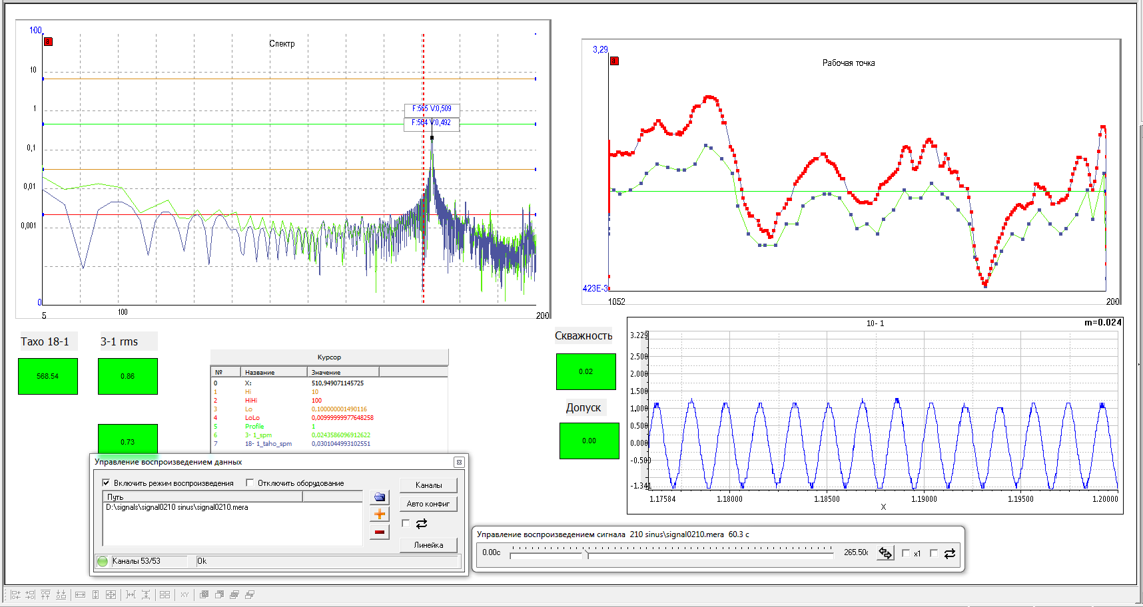

Рисунок 3 Пример настроенного формуляра отображения